**с 26 августа - 1 сентября Неделя продвижения здорового образа жизни среди детей**

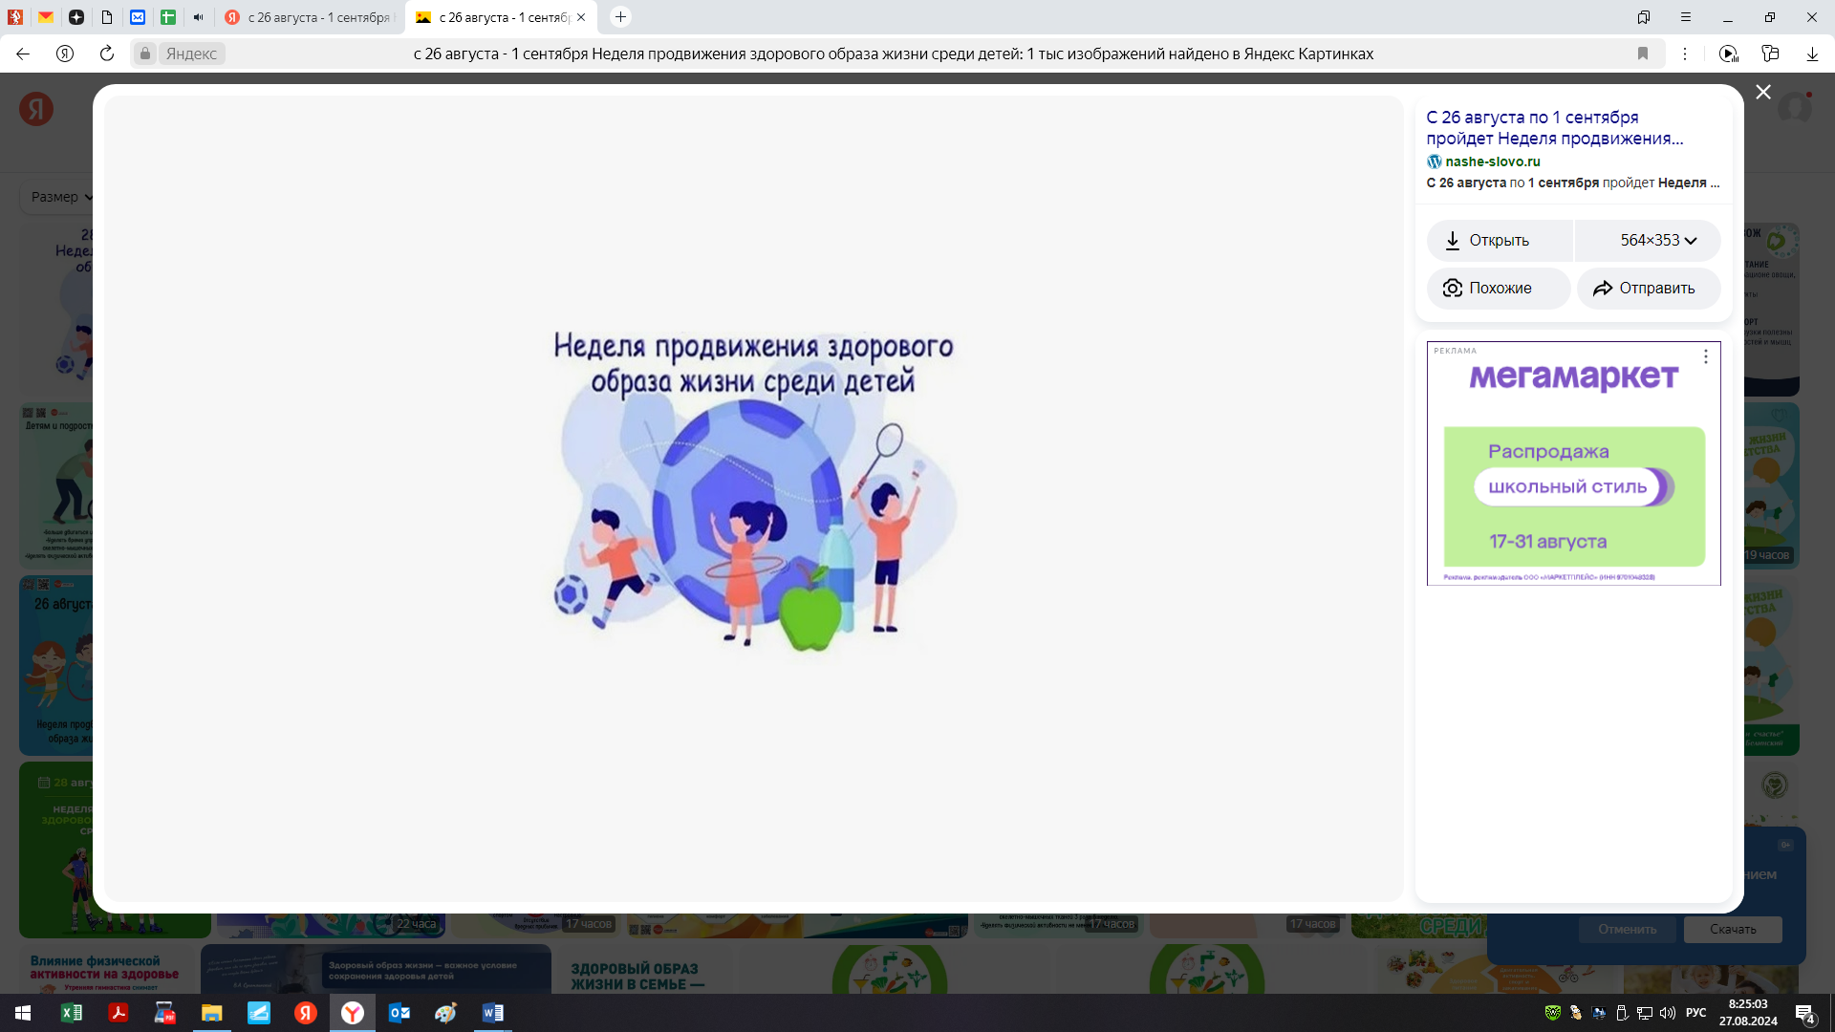

Ведение здорового образа жизни – важнейшее условие сохранения здоровья любого человека.

К здоровью нужно относится бережно и сохранять его с детства. ЗОЖ для детей – один из главных факторов здорового физического и психологического развития.

Здоровье важно поддерживать и укреплять. В этих целях детям и подросткам рекомендуется проходить профилактические осмотры и диспансеризацию для выявления заболеваний на ранних стадиях и своевременного начала лечения.

Здоровье подрастающего поколения – это будущее здоровье всей страны. В целях сохранения репродуктивного потенциала подросткам 15–17 лет рекомендуется проходить обследования репродуктивной системы.

Крайне важно проводить с детьми и подростками беседы о важности ведения здорового образа жизни.

***Будьте здоровы!***